实操案例
用 Coding Agent 从零交付「12345 热线工单智能体」
任务拆解 · Prompt 设计 · 多轮调试 · 代码交付 完整过程记录
Coding Agent：DeepSeek Harness (DSH)（模型 deepseek-v4-flash）
时间跨度：2026-09-03 — 2026-09-23，共 7 个工作日
规模：59 轮对话 / 1560 个执行步 / 1805 次工具调用
生成时间：2026-09-23 16:58

〇、材料说明
本材料是一份可直接阅读、检索、复制的完整正文文档，不是网页另存或截图拼贴。全文由真实会话记录导出后组稿，导出环节包含「PDF 文本层回验」：从生成的 PDF 反向抽取文字，确认抽到的是正文而不是网页脚本代码。
所有统计数字与报错原文均来自 Coding Agent 的本地会话记录（DeepSeek Harness (DSH)，工作区 D:\workspace\12345工单热线）。会话记录是 Agent 与开发者交互时逐事件写入的原始日志（类型 + 时间戳 + 内容，zstd 压缩的 JSONL），并非事后补写的说明文档，因此可以作为「在实际项目中使用 Coding Agent」的过程证据。
复现方式：仓库内 backend/scripts/export_agent_case.py 负责从会话记录导出过程数据，make_case_pdf.py 负责由数据生成这份 PDF 并回验文本层。更换机器后，只要会话记录在，本文即可原样重新生成。

一、工作方式与规模
本项目的开发方式不是「让模型写一段代码」，而是把 Coding Agent 当作执行主体：由开发者给出目标与约束，Agent 自行拆解任务、读写代码、执行命令、跑验证、根据报错定位并修复，循环推进到可交付状态。
项目 | 数值 | 说明
对话轮次 | 59 | 开发者每次下达目标算一轮
执行步 | 1560 | Agent 内部的推理-行动步
工具调用 | 1805 | Agent 实际执行的动作总数
命令执行 | 638 | 跑脚本、起服务、跑验证、查环境
文件编辑 | 579 | 对既有文件做定点修改
文件新建 | 218 | 新增脚本、模块、文档
文件读取 | 184 | 读代码后再改，避免盲改
内容检索 | 54 | 跨文件定位实现
覆盖文件数 | 214 | 后端 + 前端 + 脚本 + 文档
开发者指令 | 95 | 含中途追加与纠正的要求
任务拆解计划 | 23 | Agent 维护的待办清单版本数
捕获工具失败 | 226 | 程序异常 58、工具拒绝 50、命令非零退出 113、校验未过 5
模型层自动重试 | 36 | 网络/超时导致的自动退避重试
时间跨度 | 7 天 | 2026-09-03 — 2026-09-23

取证说明：Agent 的续接会话会重放上一段历史，直接统计记录条数会虚高。本文按「事件类型 + 时间戳 + 内容指纹」跨会话去重，剔除了 833 条重放记录，上表对应真实发生过的动作。

二、任务拆解：先出计划，再逐项推进
面对「做一个 12345 工单智能体」这种颗粒度很大的目标，Agent 没有直接动手写代码，而是先把它拆成可验证的具体动作，并在整个过程中维护了 23 版任务清单（todo 事件的真实快照），每完成一项就更新状态。

第 1 版计划（09-03 16:43，共 9 项）
- 1. 读取飞书文档并梳理任务清单（已完成）
- 2. 克隆 12345agent 基础仓库（已完成）
- 3. 用 Python 3.11 创建 backend venv 并安装依赖（进行中）
- 4. 前端 npm install + build（进行中）
- 5. 创建 backend/.env 并运行 verify_env.py（待办）
- 6. 向用户索取 DeepSeek API Key 并运行 check_deepseek.py 验证（待办）
- 7. 启动前后端并验证 /health、/docs、UI（待办）
- 8. 下载官方数据集并运行 prepare_dataset.py（待办）
- 9. 与用户确认讯飞 ASR 密钥（第二阶段）与 MCP 需求（待办）

计划的后续演进
下表每行是一次计划更新，可以看到目标从「环境搭起来」逐步推进到「三支柱能力」「合规审查」「验证与材料」：
时间 | 轮次 | 完成/总数 | 新增或变化的条目
09-03 16:43 | — | 2/9 | 下载官方数据集并运行 prepare_dataset.py；克隆 12345agent 基础仓库 等 9 项
09-03 16:47 | — | 4/9 | 用 Python 3.11 创建 backend venv 并安装依赖（后台进行中）；创建 backend/.env（待填真实 Key） 等
09-03 17:34 | — | 5/9 | 用 Python 3.11 创建 backend venv 并安装依赖；创建 backend/.env + verify_env.py 通过
09-04 12:18 | — | 3/7 | 补充自动化测试（离线 mock LLM）并跑 pytest；前端构建 + 浏览器验收 等 7 项
09-04 15:26 | — | 6/8 | 自动化测试（pytest：health + workflow 离线 + 真实 E2E）；验收报告 + 后续事项（讯飞 ASR/MCP/PPT
09-04 15:26 | — | 7/8 | （状态推进）
09-04 15:53 | — | 0/9 | 交互打磨（键盘快捷键、相似工单一键复用、状态动效）；原始诉求展示 + 智能体 推导过程可视化（每一节点 prompt / 输入 / 输出可点
09-05 09:36 | — | 8/9 | 前端：工作台重写（流水线轨道 + 审核卡片 + sticky 审核栏 + 补充重跑）；验证：构建 + 模块编译 + 真实 E2E（5/5 节
09-05 09:39 | — | 0/8 | P2 演示案例库（12 类一键演示）；总验收 + README 更新 等 8 项
09-05 09:55 | — | 8/8 | P1 政策依据引用：8 份真实法规入库 + 回复引用 + QC 双重校验；P2 工单质量检查（10 项规则 QC） 等 5 项
09-05 10:56 | — | 0/4 | D 构建提交，测 SSH 推送；A 转写降噪整理层（transcript_clean + asr 路由 + 前端整理稿/原文切换） 等 4
09-05 11:30 | — | 4/4 | （状态推进）
09-20 17:47 | — | 0/8 | schema + 仓库迁移（routing 扩展、assessment 列）；端到端验证：真实案例跑通 + 评测脚本回归 + pytest
09-21 10:12 | — | 0/7 | MiniMax Key 写入 backend/.env（仅本地）+ .env.example 占位符；验证：verify_reply_aud
09-21 10:25 | — | 5/12 | 阶段D：双模型复核 + wiki 词条 + 督办面板；阻塞：DeepSeek 余额耗尽（402），待你决定正式演示用哪个模型 等 12 项
09-21 10:34 | — | 2/8 | 阶段A：答复合规审查 + 时限倒计时（后端+界面+回归全绿）；阶段B：真实隐患照片集（≥16 张）+ eval_vision.py 准确率评

三、Prompt 设计：开发者指令如何演进
全程共 95 条开发者指令。与 Agent 协作的关键不是一次把需求写全，而是让它先把现状讲清楚、再按约束推进。指令可以分成三类：
- 目标类：给出要达成的业务结果（例如「设计三支柱，要能实际解决问题」）。
- 约束类：给出不可违背的边界（例如「不要把 key 提交」「预留运营商的对接接口」）。
- 纠正类：看到结果后给出方向修正（例如「一股 AI 味道，再优化界面」）。
以下是按时间顺序节选的原始指令（未改写措辞）：
时间 | 字数 | 开发者指令（原文）
09-03 16:24 | 1651 | 确保你可以读取下面相关资料，及时和我沟通，然后按飞书文档中说的吧需要做的工作做完，比如MCP的连接之类的，相关的api key你都可以及时和我沟通的； 群公告 本群是「Xbotics AI Agent 上海工作坊」公开咨询群，对所有人开放，欢迎把感兴趣的朋友拉进来。报名、线上说明会与入选通知都会在本群发布。 [图片] …
09-03 16:24 | 390 | Current runtime context. This snapshot supersedes earlier runtime-context snapshots. Current DSH file policy: danger-full-access. The DSH file sandbox does not …
09-03 16:24 | 6932 | <system-reminder> A skill is a reusable set of task-specific instructions. The following skills are available in this session: <available_skills> - `code-review…
09-03 16:45 | 248 | background job pwsh-23 (pwsh: Set-Location D:\workspace\12345工单热线\12345agent\frontend; npm install --registry=https://registry.npmmirror.com 2>&1 | Select-Objec…
09-03 16:46 | 208 | background job pwsh-24 (pwsh: Set-Location D:\workspace\12345工单热线\12345agent\frontend; npm run build 2>&1 | Select-Object -Last 12) finished [status: completed,…
09-03 16:48 | 97 | 给我你没拿到的东西：我想办法让你获取：你也可以自己想办法的，因为我觉得dsh不是插件比较多吗？基本上都可以搞定，比如访问飞书文档https://dshfind.com/zh 比如github
09-03 17:11 | 454 | background job pwsh-22 (pwsh: Set-Location D:\workspace\12345工单热线\12345agent\backend; & ".\venv\Scripts\python.exe" -m pip install --upgrade pip setuptools whee…
09-03 17:33 | 237 | background job pwsh-25 (pwsh: Set-Location D:\workspace\12345工单热线\12345agent\backend; & ".\venv\Scripts\python.exe" verify_env.py 2>&1 | Select-Object -Last 30)…
09-04 15:50 | 45 | 是极智智能体开发平台的 MCP工具 我希望可以拿到一个获奖级别的作品，你能不能好好设计下；
09-05 09:56 | 349 | https://github.com/StevenFlyGit/12345agent/tree/usageV2 这是比较全的已有项目，可以在这个项目上去设计：但是我建议我们使用这个：可以参考下v2分支的设计，但是我要求我们自己设计；（扩展下）（要有创新性） 在main的分支上去搭建即可：https://github.c…
09-05 10:31 | 146 | 1.所有链路必须真实跑通； 2.界面设计干净整洁，有设计感；不允许出现那种ai常用的卡通符号； 3.可以基于赛题本身结合社会事实去做一些有创意的设计，这个需要先计划下； 4.你有没有连我的git，应该本地文件里面有，你可以读取相关的git配置文件，连接相关的MCP，创建仓库，提交代码并迭代；
09-05 10:55 | 44 | 核心注意事项： 1.不要把我们的key一起打包上传上去；存在本体的.env文件，本地有写
09-05 11:30 | 450 | 我们调用的是deepseek-v4-flash，上下文不是很长的吗？你设计的多一点呗：这种低级错误就不要再犯了： 实验的时候模型也可以使用我们本地的模型： 用来实验，token无限： curl -X POST http://192.168.1.231:30001/v1/chat/completions \ -H 'Co…
09-05 13:26 | 70 | 录音文件和现场录音这两个文字有点大，超出框了，有点难看，在优化下UI界面的同时各个职能部门的流转和功能介绍已经整个系统的可用性可以好好做做；
09-05 14:13 | 18 | 目前前端界面值再优化下，一股ai味道
09-05 14:24 | 111 | 还有我们用这个模型了吗？我看到应该用了：https://hf-mirror.com/BAAI/bge-small-zh-v1.5 RAG需要用到的 Embedding 模型 还有什么地方可以识别优化，分类准确率，识别准确率
09-05 14:43 | 5590 | 帮我将相关的东西打包好，我要上传到极客平台提交参加比赛了（提交方式为压缩包的形式，不要把我们的key提交了）有很多问题需要回答，我需把这些问题给你你需要帮我写好答案： 首页 打榜 竞赛 社区 数据集 合作 文档 工作台 极市AI视觉算法开发学习路径 根据平台模块梳理算法开发学习路径，点击相应开发阶段内容，即可快速跳转相…
09-05 14:56 | 421 | 这个问题全部帮我回答了：项目名称 请输入 团队名称 参赛主体（企业/学生/创客/个人/其他） 项目负责人（姓名、电话、邮箱、所在城市） 团队成员（姓名、电话、邮箱） 基于本赛题场景理解与核心问题 （建议不超过300字。 1、说明智能体 基于本赛题整体解决方案 （ 建议不超过800字。1、用一句话概括项目： 基于本赛题核…
09-20 14:59 | 1204 | 这是复赛要求：规划下： 尊敬的参赛团队： 您好！恭喜贵团队成功入围“12345热线工单智能生成与转派辅助智能体”赛题复赛！现将复赛安排及相关要求通知如下，请仔细阅读并按时完成。 一、平台注册及信息填报 请于2026年9月20日12:00前登录极智平台完成账号注册，并将注册账号填写至复赛信息收集表。信息收集表请于2026…
09-21 16:12 | 2099 | 是不是因为本地部署的原因，cpu?laya为什么表现这么差？ EV 跑通了，而且结论很干净。 先说要害：OpenRouter 的 JEV 走的是另一条路径 你的适配层里 typesafe provider 打的是 {base}/v1/systemone，但 OpenRouter 的 JEV 在 {base}/api/a…

（其余 75 条指令见配套的完整过程记录文档 10_实操案例_CodingAgent过程记录.md。）

四、多轮调试：报错 → 定位 → 修复
整个过程捕获工具失败 226 次（程序异常 58、工具拒绝 50、命令非零退出 113、自建校验未过 5），另有 36 次模型层自动重试。这些失败没有被绕过或隐藏——它们是开发过程本身，也全部当轮定位并修复。

典型故障的全文追踪
下表故障都在完整会话记录里做过全文检索，并给出首次出现的记录原文，以保证叙述与记录一致：
故障 | 命中 | 首次出现 | 记录原文（摘自会话记录）
编辑定位失配 | 12 | 09-04 11:18 | Error: old_string was not found in "D:\workspace\12345工单热线\12345agent\backend\app\api\routes\cases.py"
模型余额不足 | 9 | 09-03 16:52 | Error: Insufficient Balance
SQLite 并发写锁 | 8 | 09-05 14:04 | sqlite3.OperationalError: database is locked
决策模型降级守卫 | 8 | 09-21 16:17 | [PASS] 标记为降级中 — {'degraded': True, 'remaining_s': 900, 'reason': '测试：HTTP 402 额度耗尽'}
政策库下载证书 | 6 | 09-05 10:59 | [ERR] 信访工作条例 <urlopen error [SSL: CERTIFICATE_VERIFY_FAILED] certificate verify failed: self-signed certi…
建表语句与缺表 | 4 | 09-05 13:47 | sqlite3.OperationalError: no such table: call_events
主模型连接失败 | 4 | 09-21 18:03 | raise APIConnectionError(request=request) from err
启动日志器未定义 | 3 | 09-21 14:13 | NameError: name 'logger' is not defined
global 声明顺序 | 3 | 09-21 16:16 | SyntaxError: name '_call_count' is used prior to global declaration
HTTP 头中文编码 | 3 | 09-21 11:18 | values[i] = one_value.encode('latin-1')
主模型失效转本地兜底 | 1 | 09-21 18:04 | 主模型不可用（APIConnectionError: Connection error.），降级本地兜底引擎 Qwen2.5-72B-Instruct

模型层自动重试
错误码 | 次数 | 典型信息
TIMEOUT | 27 | pi-ai stream idle timeout after 300000ms
RATE_LIMIT | 5 | 429 {"type":"error","error":{"type":"rate_limit_error","message":"已达到 Token Plan 用量上限：请升级 …
TRANSPORT | 4 | terminated

这些是长任务里的网络与超时抖动。Agent 按退避策略自动重试并继续，因此十几天跨度的工作没有被一次网络中断打断。

一次典型调试回合（原文摘录）
时间 09-04 10:49（第 4 轮）：Agent 执行命令得到异常，摘要为「AttributeError: '_IncludedRouter' object has no attribute 'path'」；紧接着的动作是「新建 smoke_workflow.py」。这类「跑起来 → 看报错 → 改代码/换方案 → 再跑」的回路在记录中反复出现。

五、代码交付：Agent 实际改动的文件
Agent 通过编辑/新建工具直接交付代码，累计编辑 579 次、新建 218 次，覆盖 214 个文件。改动最集中的文件如下：
文件 | 编辑 | 新建
frontend\src\pages\Workbench.tsx | 80 | 1
backend\app\api\routes\cases.py | 36 | 1
backend\scripts\export_agent_case.py | 33 | 1
backend\app\main.py | 26 | 2
frontend\src\lib\api.ts | 24 | 1
frontend\src\pages\KnowledgePage.tsx | 23 | 1
frontend\src\App.tsx | 16 | 4
backend\app\schemas\models.py | 16 | 1
backend\app\workflow\graph.py | 14 | 2
backend\app\services\decision.py | 15 | 1
backend\scripts\fetch_policies.py | 14 | 1
README.md | 14 | 0
backend\app\core\config.py | 12 | 1
backend\app\agents\classify.py | 11 | 2
backend\scripts\make_case_pdf.py | 11 | 1
backend\app\services\llm.py | 10 | 1
backend\app\repositories\cases.py | 10 | 1
backend\data\eval\vision\real\_work\assemble.py | 9 | 1

交付物的类型分布
类型 | 次数
.py | 504
.tsx | 156
.md | 33
.ts | 30
.js | 24
.json | 22
(无扩展名) | 10
.example | 9
.css | 7
.html | 1

落库：git 提交记录
上述改动以提交形式进入版本库，构成可追溯的交付链路：
提交 | 时间 | 说明
9b6609c | 09-21 18:08 | 打包补齐 08_验证报告 与 09_决策模型评测（技术性/智能性硬证据）
9a442a8 | 09-21 18:06 | JEV 设为默认 + 四处加固（缓存/阈值/本地兜底/夹具）
bf74792 | 09-21 16:18 | 材料同步：决策模型卡片改为开源+闭源双通道实测（JEV 100%/603ms/.00011 vs laya 22.2%，门控对比，归因实验排除 CPU）
1bfcf17 | 09-21 16:18 | JEV(OpenRouter) 通道接入 + laya 低表现归因实验 + 决策模型配额守卫
3237fd3 | 09-21 15:48 | 配置模板补全：.env.example 记录三种决策模型 provider（laya 本地开源 / typesafe Jev / vercel 网关）与 lay…
b328e76 | 09-21 15:46 | 开源决策模型 laya 本地部署 + 实测评测（替代闭源 Jev 的可行性验证）
3f0247e | 09-21 15:09 | 材料同步：PPT/PDF 注明 Jev 已接通四个判断点（分类/急件/派单/合规）且失败自动回退
d633a6c | 09-21 15:09 | Jev 决策点扩展：分类 → 急件 / 派单 / 答复合规（四个判断点全部就位）
9f9075e | 09-21 15:06 | 体验补强（完整性 15%）+ 方案 PDF 版
6d8f3bb | 09-21 15:02 | 一键全量验证 + 验证报告 + 指标口径核对（消除过度宣称）
529f45f | 09-21 14:37 | 平台迁移准备包（阶段B关键路径，不依赖平台账号即可先备好）
44b5633 | 09-21 14:37 | 复赛提交包打包脚本（一命令出包 + 密钥扫描 + 缺件提示）
0b33445 | 09-21 14:36 | RBAC 前端：账号与审计页（登录 + 角色标识 + 操作审计）
82e86e3 | 09-21 14:31 | 阶段E（本地部分）：复赛方案 PPT + 演示视频脚本
17ce2cf | 09-21 14:29 | 阶段D（三）：wiki 词条页 + 督办面板界面
6307c01 | 09-21 14:26 | 阶段D（二）：第二模型交叉复核 + 分歧统计 + 时限督办统计
59c979a | 09-21 14:18 | 阶段D（一）：wiki 知识词条体系（口径层沉淀与维护）
73a1cdd | 09-21 14:15 | 阶段C-下半（二）：轻量 RBAC 与操作审计
d34b385 | 09-21 14:05 | 阶段C-下半（一）：流转看板界面 + 详情流转条
c2799c1 | 09-21 14:01 | 视觉准确率评测落地 + 按险种定级（实测驱动的判据迭代）
2c249d8 | 09-21 11:24 | 接入 System One 决策模型（Jev / TypeSafe）：判断与写作分工
3dd8b67 | 09-21 11:20 | 阶段C（上半）：工单流转状态机 + 流转看板 API

仓库累计 49 条提交。

交付前的全量验证结果
提交材料前，Agent 运行了仓库内的验证套件（scripts/verify_all.py），覆盖服务、接口、评测与界面四层，实际输出为：
验证输出（节选末段）
[PASS] 服务级 · 答复合规审查（1s）
[PASS] 服务级 · 办理时限（0s）
[PASS] 服务级 · 第二模型交叉复核（2s）
[PASS] 服务级 · 决策模型信号接入（Jev）（1s）
[PASS] 服务级 · 决策模型配额守卫（2s）
[PASS] 服务级 · 图片证据受理机制（40s）
[PASS] 接口级 · 流转状态机（0s）
[PASS] 接口级 · wiki 词条（0s）
[PASS] 接口级 · RBAC 与审计（0s）
[PASS] 接口级 · 阶段A端到端（0s）
[PASS] 单元测试（16s）
[PASS] 评测 · 事项分类留一验证（80s）
[PASS] 评测 · 派单策略对照（0s）
[PASS] 评测 · 图片隐患识别（79s）
[PASS] 界面 · 工作台交互（20 项）（63s）
[PASS] 界面 · 流转看板（13s）
[PASS] 界面 · 词条与督办（14s）
[PASS] 界面 · 账号与审计（6s）
[PASS] 界面 · 体验补强（搜索/跳转）（18s）
总体：全部通过

总体结论：全部通过。完整输出见 docs/competition/attachments/verify_all_output.txt。

六、界面实证
下面四张截图由脚本 backend/scripts/capture_case_shots.py 用无头浏览器访问本机运行的系统自动截取（整页截图，含视口外内容），对应前端当前构建产物，可在本机一键复现。
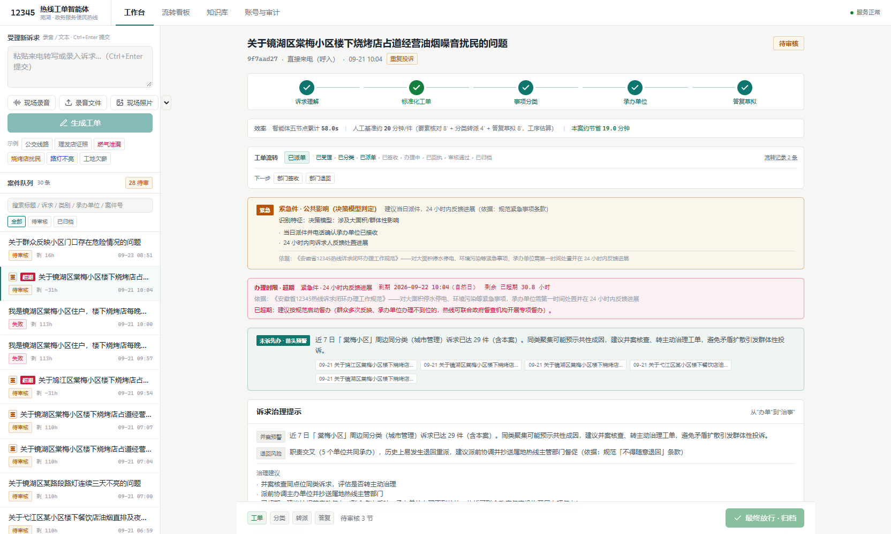
图 1 工作台：左侧案件队列（30 条），右侧案件详情。可见五节点链路、急件分级（决策模型判定）、办理时限倒计时、承办单位与属地推荐、诉求治理提示。
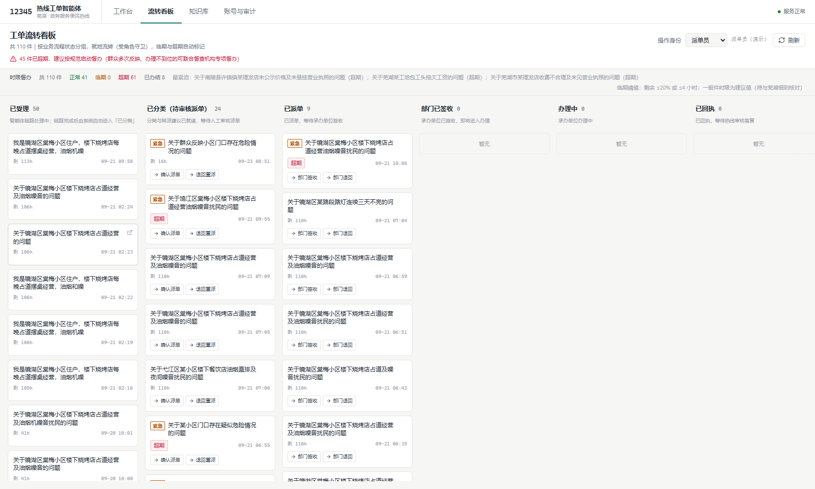
图 2 流转看板：工单在「受理—核实—立案—派遣—办理—核查—办结—回访—归档」之间的状态分布与时限。
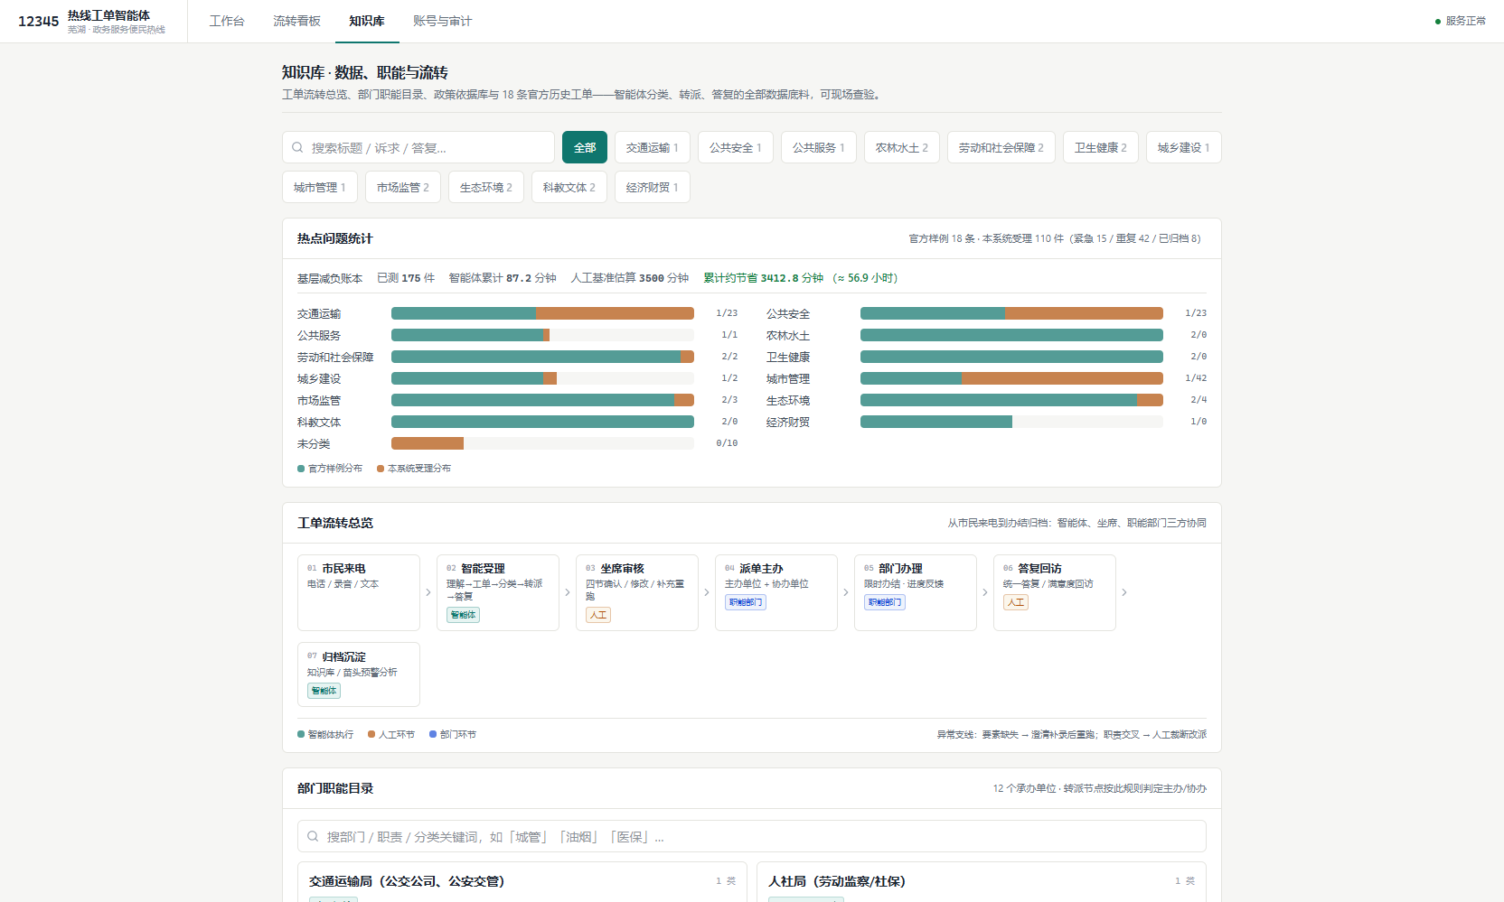
图 3 知识库：口径层与政策依据，可从已办案件蒸馏口径并保留修订历史。
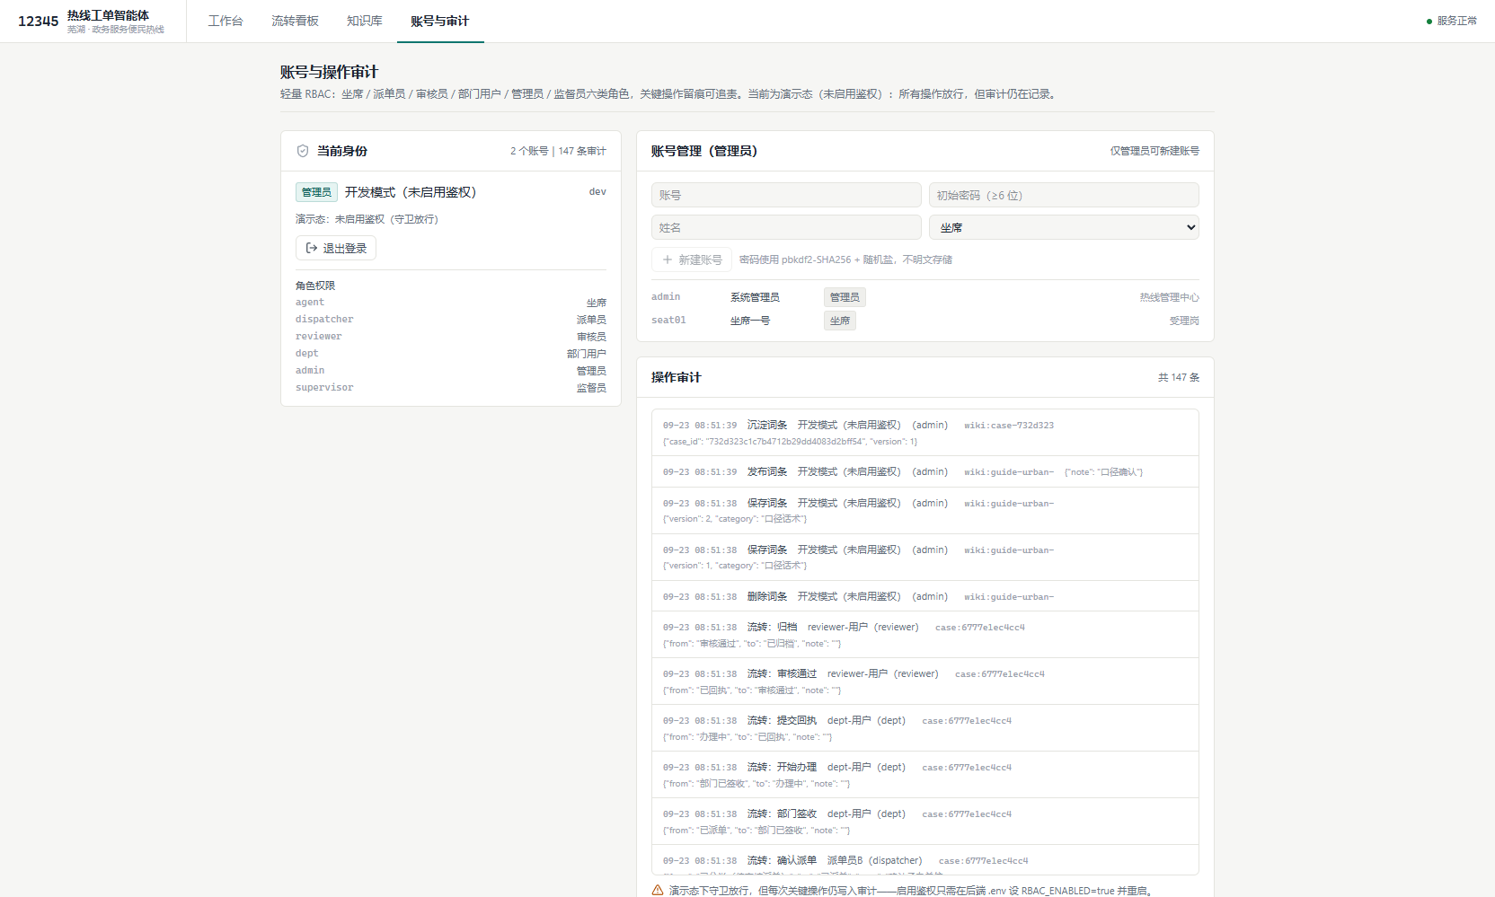
图 4 账号与审计：角色权限与操作审计（轻量 RBAC，可通过配置开关渐进启用）。

七、可复核性与边界
为便于核验，本材料的每个数字都对应仓库内的脚本与数据文件：
内容 | 来源
会话过程数据 | backend/scripts/export_agent_case.py → backend/data/eval/agent_case.json
本文 PDF | backend/scripts/make_case_pdf.py（docx 组稿 → Word 导出 → 文本层回验）
完整过程记录 | docs/competition/10_实操案例_CodingAgent过程记录.md
界面截图 | backend/scripts/capture_case_shots.py → docs/competition/shots/
全量验证 | backend/scripts/verify_all.py

需要如实说明的边界
- 会话记录产生于开发者本机，与仓库内的代码、提交、验证输出三者可交叉印证，但它本身不能证明「没有人工代写」；本材料的作用是提供可核查的过程事实。
- 「工具失败次数」包含命令非零退出与 Agent 自身的编辑定位失配，不等于产品缺陷数；分类统计已在第一章按类别拆分。
- 指标评测样本为自建集合（分类 18 例、隐患 12 例、合规 20 例），不是公开留出集，相关阈值在样本内拟合，数字偏乐观；这一点在 09_决策模型评测 中有专门说明。

